OC PIZZA

CENTRALISER LE SYSTEME INFORMATIQUE
POUR L’ENSEMBLE DES RESTAURANTS

avec
OCSOFT

Dossier de conception fonctionnelle

Version 2.0
Auteur
Jean-Maxime GUTH
Développeur


Table des matières
1 -Versions 3
2 -Glossaire 4
3 -Introduction 5
3.1 -Objet du document 5
3.2 -Références 5
3.3 -Résumé de la solution fonctionnelle 6
4 -Architecture technique 7
4.1 -Diagramme de composants 7
4.1.1 -Approche du diagramme 7
4.1.2 -Diagramme de composants 8
4.1.3 -Nomenclature des composants 9
5 -Architecture de déploiement 10
5.1 -Diagramme de déploiement 10
6 -Architecture logicielle 11
6.1 -Diagramme de classe 11
6.1.1 -Approche du diagramme 11
6.1.2 -Diagramme de classe 12
6.1.3 -Aide à la compréhension 13
6.2 -Modèle physique de données
21
7 -Notes et remarques 23

Versions

Auteur | Date | Description | Version
JM GUTH | 16/03/2021 | Création du document | 1.0
JM GUTH | 23/12/2021 | Modification d’hébergeur (OVH pour DigitalOcean)  + Modification du diagramme des classes :  - Stock_min et stock_max permutés dans classe item au lieu de stock  + Mise en page corrections | 2.0

Glossaire
UML | Le langage UML (Unified Modeling Language, ou langage de modélisation unifié) est un langage visuel utilisant différents diagrammes pour modéliser la conception et le fonctionnement de logiciels informatique. C’est cette méthodologie que nous à travers ce dossier.
Composant | En UML, le terme « composant » fait référence à un module de classes qui représente des systèmes ou des sous-systèmes indépendants ayant la capacité de s'interfacer avec le reste du système.
Classe | En programmation orientée objet, une classe représente donc une catégorie d'objets. On peut considérer que c’est une sorte de moule.
Méthode de classe | En programmation orientée objet, une méthode est une routine membre d'une classe. C’est une fonction.
TCP/IP | Le protocole TCP/IP (Transmission Control Protocol/Internet Protocol) réunit les deux protocoles TCP et IP. Il s'agit donc d'une suite de protocoles associée au domaine d'Internet pour lequel elle facilite le transfert de données.
HTTPS | (Hyper Text Transfer Protocol Secure) Protocole de transmission permettant à l'utilisateur d'accéder à des pages web par l'intermédiaire d'un navigateur.
Agrégation | L'agrégation permet de définir une entité comme étant liée à plusieurs entités de classe différentes. C'est une relation particulière qui attribue à l'une des classes le rôle d'agrégat et à l'autre classe le rôle d'agrégé. L'agrégation peut être assimilée à une appartenance - faible -.
Composition | Il s'agit d'une appartenance forte. La vie de l'objet composant est liée a celle de son composé.

Introduction

Objet du document
Le présent document constitue le dossier de conception technique de l'application OCSOFT.

Objectif du document :
Ce document a pour vocation de modéliser toute l’architecture technique de l’application OCSOFT, d’identifier les différents composants nécessaires et leur déploiement. La méthodologie utilisée est UML.

Références
Ce document découle du précédent document « dossier de conception fonctionnelle OCSOFT V1.0» validé par le client « OC PIZZA » le 22/12/2020 et remis à jour le 23/12/2021 (V2)

Il a été complété par :

- Le dossier de conception technique crée le 16/03/2021 (V1) et remis à jour le 23/12/2021 (V2)
- Le PV de livraison établi le 31/12/2021

Résumé de la solution fonctionnelle retenue.

Par suite du rendez-vous du 22/12/2020 avec le client « OC PIZZA » pour la présentation de la conception fonctionnelle de l’application OCSOFT, la solution du dossier V1.0 a été retenue et validé par le client.

En voici un résumé dans les grandes lignes :

L’application comportera 3 interfaces :
INTERFACE CLIENT

Site web marchand qui permet :

Créer un compte.
Passer des commandes.
Utiliser les services clients en ligne.

INTERFACE COLLABORATEUR
(En restaurant)

ERP qui permet de :

Enregistrer et gérer les commandes de leur création à leur livraison.

INTERFACE ADMINISTRATION
(Pour la direction)

ERP qui permet de :

Gérer et suivre tout le système en temps réel.
Gérer, les achats, la comptabilité, la gestion.

- Les clients pourront passer des commandes, soit en ligne, soit par téléphone, soit sur place.
- Il sera possible pour les clients de suivre l’avancement de leur commande en temps réel.
- Il sera possible pour les clients de géolocaliser les livreurs sur une carte.
- L’application affichera les recettes des pizzas pour les pizzaiolos.
- L’application mettre à jour le stock automatiquement en temps réel et empêchera la possibilité de commander des produits si le stock relatif n’est pas disponible.
- L’application permettra à l’administration de suivre l’activité en temps réel de chaque application.

Partie technique :
- La partie Backend de l’application sera codé en Python3 avec le Framework Django.
- La partie Frontend de l’application sera codé en HTML/CSS/JS.
- La BDD sera sur un serveur MySQL.
- Le serveur d’hébergement sera chez DigitalOcean.

Architecture technique

Diagramme de composants
4.1.1 - Approche du diagramme
Ce diagramme de composants (en page 7) identifie les différents composants logiciels et leurs relations entre eux.
Le diagramme se décompose en trois paquets correspondant au diagramme de paquetage du dossier de conception fonctionnel :

Note : le code couleur utilisé est le suivant :

Authentification | Gestion de commandes | Administration
- Gère la connexion des utilisateurs clients ou collaborateurs.  - Gère les accès aux donnés des compte clients et des historiques.  - Gère les comptes fournisseurs. | - Gère tout le système de suivi de commande de la création à la clôturassions des commandes.  - Gère la liste des produits.  - Inclus un configurateur pour personnaliser les pizzas à la demande.  - Est connecté à Google Maps pour le suivi des livreurs.  - Est connecté au système bancaire pour la gestion des paiements. | - Gère les achats.  - Gère la comptabilité et statistique.  - Gère les stocks.  - Gère le suivi des restaurants.  - Gère les recettes des pizzas

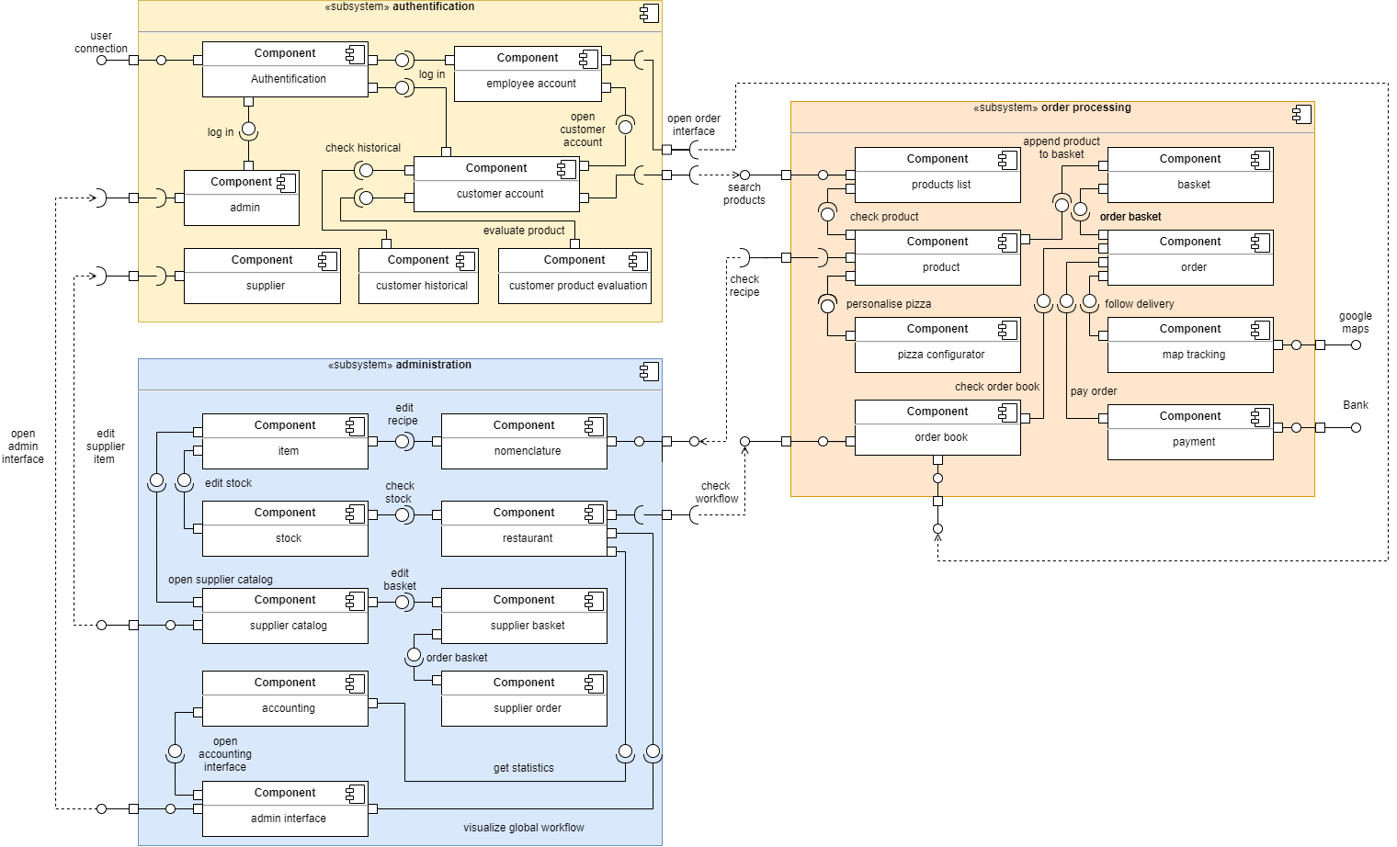
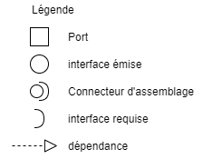
4.1.2 - Diagramme de composants :
4.1.3 - Nomenclature des composants :
Composant | Description
Authentification | Composant qui permet de s’identifier avec login et mot de passe.
Customer account | Composant qui gère et affiche le compte du client.
Employee account | Composant qui gère et affiche le compte d’un employé.
Admin | Composant qui gère et affiche le compte d’un administrateur.
Supplier | Composant qui gère et affiche le compte d’un fournisseur.
Customer historical | Composant qui gère et affiche l’historique d’un client.
Customer product evaluation | Composant qui permet à un client de pouvoir écrire et laisser un avis sur un produit.
Product | Composant qui gère et affiche les produits destinés à la vente.
Products list | Composant qui affiche l’ensemble des produits
Pizza configurator | Composant qui permet de personnaliser une pizza
Order | Composant qui gère et affiche les commandes client
Order book | Composant qui affiche l’ensemble des commandes client
Basket | Composant qui permet à un client de constituer un panier afin de passer une commande.
Map tracking | Composant qui utilise les données de Google Maps pour pister les livreurs en temps réel.
Payment | Composant qui gère le paiement des commandes et traite avec la banque.
Item | Composant qui gère les articles.  (A la différence des produits, les articles sont destinés à être achetés, stockés et composés entre eux pour donner des produits qui seront vendu)
Nomenclature | Composant qui gère la composition des articles pour donner un produit. C’est la ou sont édité les recettes de pizzas, plusieurs articles « ingrédients » donneront un produit « pizza ». Dans le cas d’une boisson (une canette), un seul article donnera un produit « canette »
Stock | Composant qui gère et affiche le stock des articles.
Restaurant | Composant qui gère le restaurant et permet d’y voir son activité.
Supplier catalog | Composant qui gère le catalogue des articles dédiés a un fournisseur. Un article peut également se trouver dans plusieurs catalogues dans le cas ou on peut l’acheter à plusieurs fournisseurs.
Supplier basket | Composant qui permet à un admin de constituer un panier afin de passer une commande fournisseur
Supplier order | Composant qui gère et affiche les commandes fournisseurs
Accounting | Composant qui gère et affiche la comptabilité et les statistiques
Admin interface | Composant qui affiche une fenêtre administrateur et permet à l’admin d’accéder à tous les composants associés.

Architecture de déploiement

Diagramme de déploiement
Ce diagramme modélise le déploiement des composants.

- Serveur principal d’hébergement : DigitalOcean
- Les utilisateurs interagissent avec un serveur web http
- Application codée en python avec le Framework Django.
- Serveur de base de données SGBDR MySQL
- Transactions bancaires par l’API REST de la banque
- Suivi des livreurs par L’API REST de Google Maps
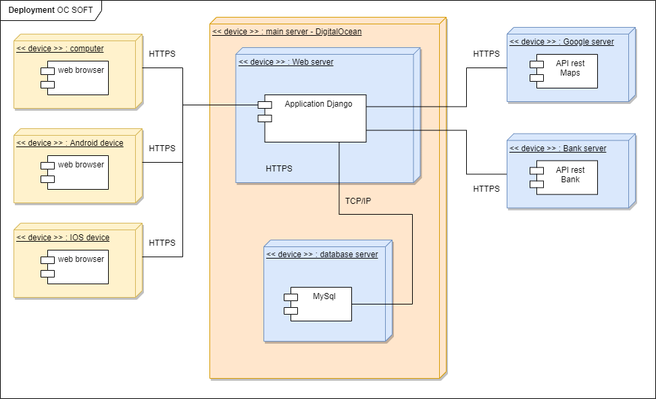

Architecture logicielle

Diagramme de classes

6.1.1 – Approche du diagramme
Ce diagramme (en page 10) représente les différentes classes et méthodes liées de l’application.

Classes liées à l’authentification
Classes liées à la gestion de commande
Classes liées à l’administration

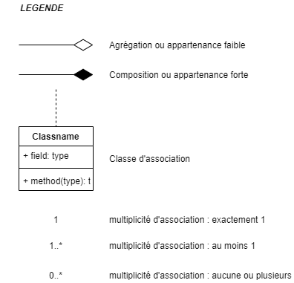

6.1.2 - Diagramme de classe :
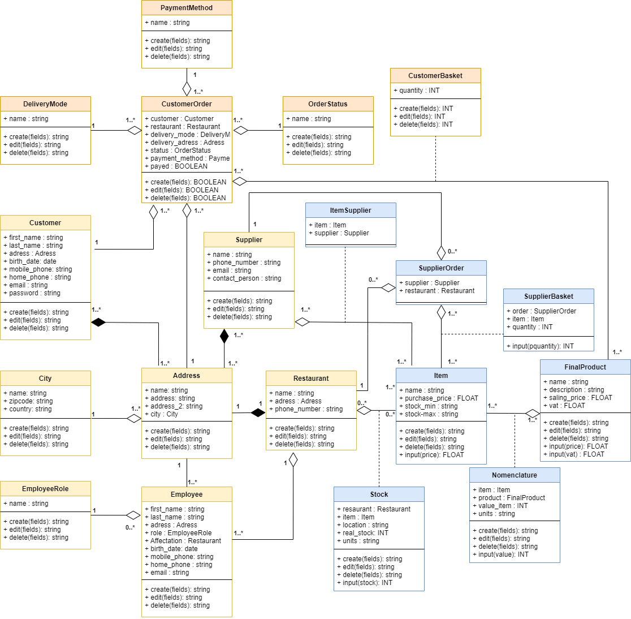
6.1.3 - Aide à la compréhension du diagramme de classe :

Pour mieux interpréter ce diagramme, ce dossier propose une aide à la compréhension pour chaque classe. Les informations relatives à chaque classe sont disponibles selon l’index ci-dessous :

Index :
N° | Nom de la classe | Page
1 | Customer | p.14
2 | Address | p.14
3 | City | p.15
4 | Employee | p.15
5 | EmployeeRole | p.15
6 | Supplier | p.16
7 | Restaurant | p.16
8 | OrderStatus | p.16
9 | DeliveryMode | p.16
10 | PaymentMethod | p.17
11 | CustomerOrder | p.17
12 | CustomerBasket | p.17
13 | FinalProduct | p.18
14 | Item | p.18
15 | Nomenclature | p.19
16 | ItemSupplier | p.19
17 | SupplierOrder | p.19
18 | SupplierBasket | p.20
19 | Stock | p.20

1)
Classe | Rôle | Agrégats ou composite de : | Agrégée ou composante de :
Customer | Classe qui permet de créer et éditer des comptes clients. Elle prend en argument :  - Nom  - Prénom  - Adresse (classe composante « Address »)  - Date de naissance  - Téléphone mobile  - Téléphone fixe  - Courriel  - Mot de passe | Address | CustomerOrder
2)
Classe | Rôle | Agrégats ou composite de : | Agrégée ou composante de :
Address | Classe qui permet de créer et éditer des adresses. Elle prend en argument :  - Nom  - Adresse  - Ville (classe composante « city ») | City | CustomerOrder  Employee  Customer  Restaurant  Supplier

3)
Classe | Rôle | Agrégats ou composite de : | Agrégée ou composante de :
City | Classe qui permet de créer et éditer des villes Elle prend en argument :  - Nom  - Code postal  - Pays |  | Address
4)
Classe | Rôle | Agrégats ou composite de : | Agrégée ou composante de :
Employee | Classe qui permet de créer et éditer des comptes employés. Elle prend en argument :  - Nom  - Prénom  - Adresse (classe composante « Address »)  - Rôle (classe composante « EmployeeRole »)  - Affectation (classe composante « Restaurant »)  - Date de naissance  - Téléphone mobile  - Téléphone fixe  - Courriel | EmployeeRole  Restaurant  Address
5)
Classe | Rôle | Agrégats ou composite de : | Agrégée ou composante de :
EmployeeRole | Classe qui permet de créer et éditer des rôles d’employé (Manageur, pizzaiolo, livreur etc…) Elle prend en argument :  - Nom |  | Employee

6)
Classe | Rôle | Agrégats ou composite de : | Agrégée ou composante de :
Supplier | Classe qui permet de créer et éditer des comptes fournisseurs. Elle prend en argument :  - Nom  - Adresse (classe composante « Address »)  - Numéro de téléphone  - Contact | Address
Item
ItemSupplier
Classe associée avec via
7)
Classe | Rôle | Agrégats ou composite de : | Agrégée ou composante de :
Restaurant | Classe qui permet de créer et éditer les comptes des restaurants. Elle prend en argument :  - Nom  - Adresse (classe composante « Address »)  - Numéro de téléphone | Address
8)
Classe | Rôle | Agrégats ou composite de : | Agrégée ou composante de :
OrderStatus | Classe qui permet de créer et éditer les statuts des commande (en préparation, en livraison etc..). Elle prend en argument :  - Nom |  | CustomerOrder
9)
Classe | Rôle | Agrégats ou composite de : | Agrégée ou composante de :
DeliveryMode | Classe qui permet de créer et éditer les types de livraison pour une commande (à emporter, à livrer). Elle prend en argument :  - Nom |  | CustomerOrder

10)
Classe | Rôle | Agrégats ou composite de : | Agrégée ou composante de :
PaymentMethod | Classe qui permet de créer et éditer les types de paiement pour une commande (espèces caisse, CB caisse, CB livreur, CB en ligne etc.…) Elle prend en argument :  - Nom |  | CustomerOrder
11)
Classe | Rôle | Agrégats ou composite de : | Agrégée ou composante de :
CustomerOrder | Classe qui permet de créer des commandes clients Elle prend en argument :  - Client (classe composante « customer »)  - Restaurant (classe composante « restaurant »)  - Mode de livraison (classe composante « DeliveryMode »)  - Adresse de livraison (classe composante « Adress »)  - Méthode de paiement (classe composante « PaymentMethod »)  - Payé | Customer  Restaurant  DeliveryMode  PaymentMethod  Address
FinalProduct
CustomerBasket
Classe associée avec via
12)
Classe | Rôle | Classe d’association entre :
CustomerBasket | Classe d’association qui permet de rattacher des produits à une commande. Elle prend en argument :  - Client (classe composante « customer »)  - Produit (classe composante « FinalProduct »)  - quantité | CustomerOrder  FinalProduct

13)
Classe | Rôle
FinalProduct | Classe qui permet de créer ou d’éditer des produits destinés à la vente. Elle prend en argument :  - Nom  - Description  - Prix de vente  - TVA
CustomerOrder
CustomerBasket
Classe associée avec via

Item
Nomenclature
Et avec via

14)
Classe | Rôle
Item | Classe qui permet de créer ou d’éditer des articles. Elle prend en argument :  - Nom  - Description  - Prix de vente  - TVA  - Stock mini  - Stock maxi
Restaurant
Stock
Classe associée avec via

FinalProduct
Nomenclature
Également avec via

SupplierOrder
SupplierBasket
Également avec via

Supplier
ItemSupplier
Également avec via

15)
Classe | Rôle | Classe d’association entre :
Nomenclature | Classe d’association qui permet de rattacher un ou plusieurs articles (ex : des ingrédients) à un produit fini (ex : une pizza). Elle prend en argument :  - Article (classe composante « Item »)  - Produit (classe composante « FinalProduct »)  - Quantité  - Unité | Item  FinalProduct
16)
Classe | Rôle | Classe d’association entre :
ItemSupplier | Classe d’association qui permet de rattacher un ou plusieurs articles à un ou plusieurs fournisseurs. Elle prend en argument :  - Article (classe composante « Item »)  - Fournisseur (classe composante « Supplier ») | Item  Supplier
17)
Classe | Rôle | Agrégats ou composite de :
SupplierOrder | Classe qui permet de créer, éditer une commande fournisseur. Elle s’apparente à une classe d’association. Elle prend en argument :  - Fournisseur (classe composante « Supplier »)  - Restaurant (classe composante « Restaurant ») | Supplier  Restaurant
Item
SupplierBasket
Classe associée avec via

18)
Classe | Rôle | Classe d’association entre :
SupplierBasket | Classe d’association qui permet de rattacher un ou plusieurs articles à une ou plusieurs commande fournisseur. Elle prend en argument  - Article (classe composante « Item »)  - Commande fournisseur (classe composante « SupplierOrder »)  - Quantité | Item  SupplierOrder

19)
Classe | Rôle | Classe d’association entre :
Stock | Classe d’association qui permet de créer, éditer une commande fournisseur. Elle prend en argument :  - Restaurant (classe composante « Restaurant »)  - Article (classe composante « Item »)  - Emplacement  - Stock réel  - Unité de stock | Item  Restaurant

Modèle physique de données

Le modèle physique de données (MPD) ou modèle relationnel de la base de données, décrit l’architecture de la base de données PostgreSQL et les différentes relations entre les tables. Ce diagramme est très semblable à celui du diagramme de classes.
(Diagramme en p. 22)

Exemple de table :
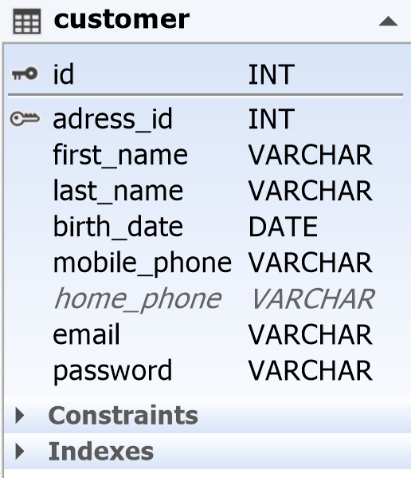
Clé primaire (PK)
Clé étrangère (FK)
Caractère gris = NULL
Caractère noir = NOT NULL
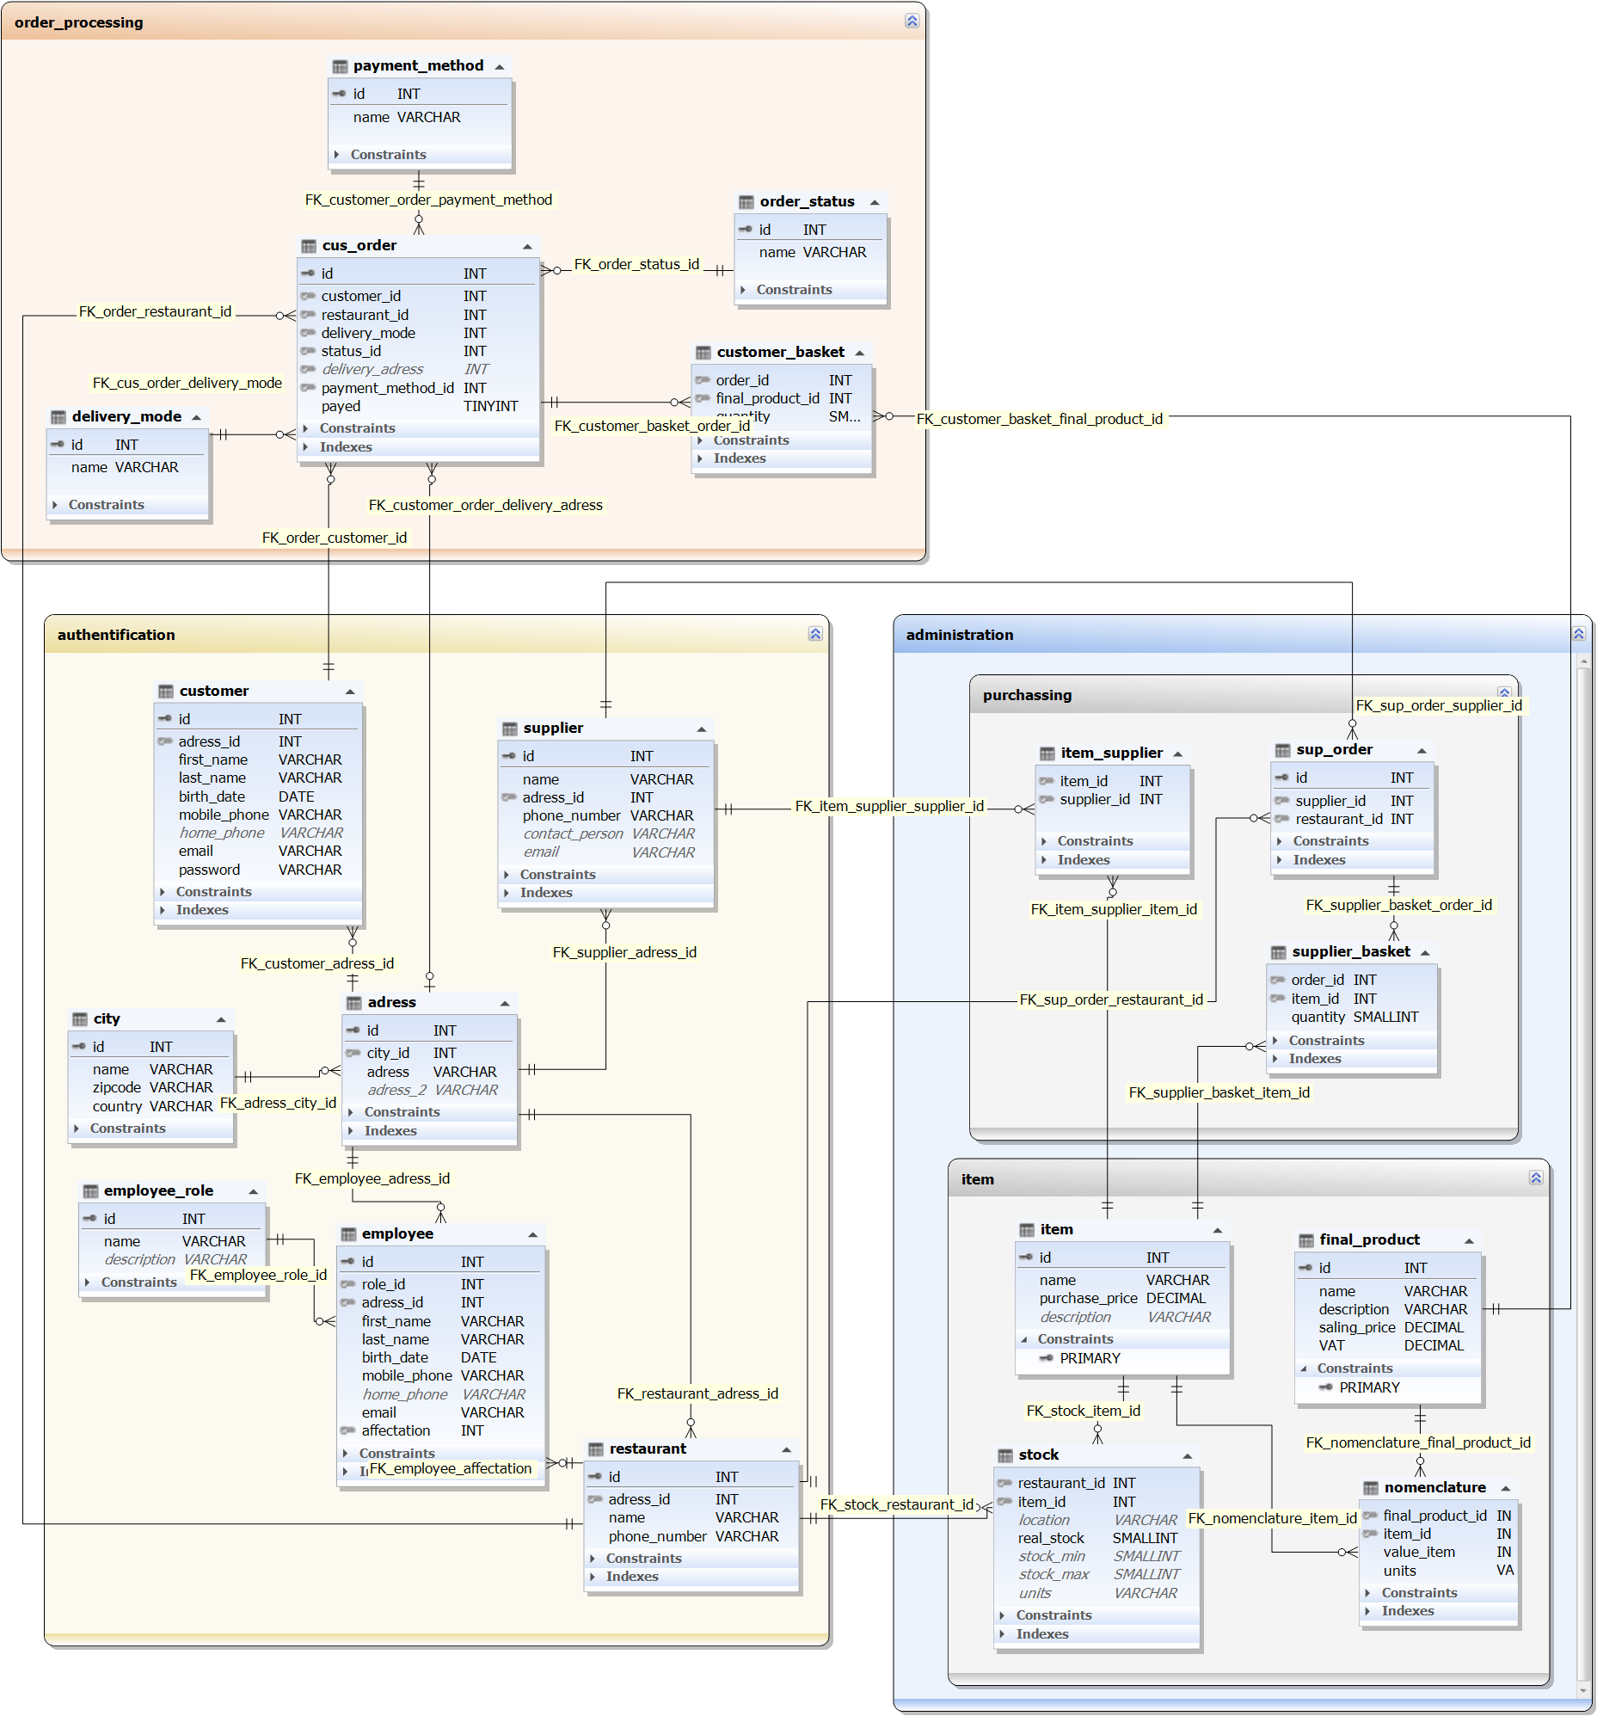

Notes et remarques
Sujet | Remarques / observations | Page | Auteur

Sujet | Remarques / observations | Page |  | Auteur

